«СКОЛЬКО ЧЕЛОВЕКУ НУЖНО ВОДЫ»
Занятие по экологическому воспитанию в подготовительной группе.
Воспитатель Макашева Любовь Викторовна

Программное содержание:
-Познакомить детей с основными свойствами воды.
-Учить их способам исследования окружающего мира на примере проведения опытов с водой.
-Показать детям необходимость воды для всего живого.
-Развивать любознательность, интерес к исследовательской деятельности, логическое мышление и речь.
-Воспитывать бережное отношение к воде.
-Воспитывать чувство коллективизма
Методические приемы: Объяснение, беседа, показ, дидактические игры: «Вода – не вода», двигательная игра – разминка: « Живая вода»,стихи, проведения опыта
Материал для проведения занятия:
Глобус, три плаката, яблоко, две трехлитровые банки, стакан, тарелка с остатками каши, мыло, шампунь, кукольное платье, краски (акварельные или гуашь), кисточка, горсть земли .
Ход занятия:
Прозрачная, чистая, струйкою льётся,
Плещется в море, мерцает в колодце.
Зверей и людей, и растенья напоит,
И дождиком чистым всю землю умоет.
В реке, в океане прохладой ласкает,
Под душем и в ванне теплом согревает.
Нужна она всем на земле и всегда,
Прозрачная, чистая эта … (вода!)
Воспитатель: Догадались, о чём мы будем сегодня говорить? Предлагаю поиграть!
Дидактическая игра: «Вода – не вода».
Игра на внимательность: если я называю слово, обозначающее то, что содержит воду, то вы поднимают обе руки. Если предмет или явление не имеют никакой связи с водой, то рук поднимать не надо. (Камень, лужа, радуга, ветер и т.д.)
ВОСПИТАТЕЛЬ: Давайте посмотрим, сколько человеку нужно воды?
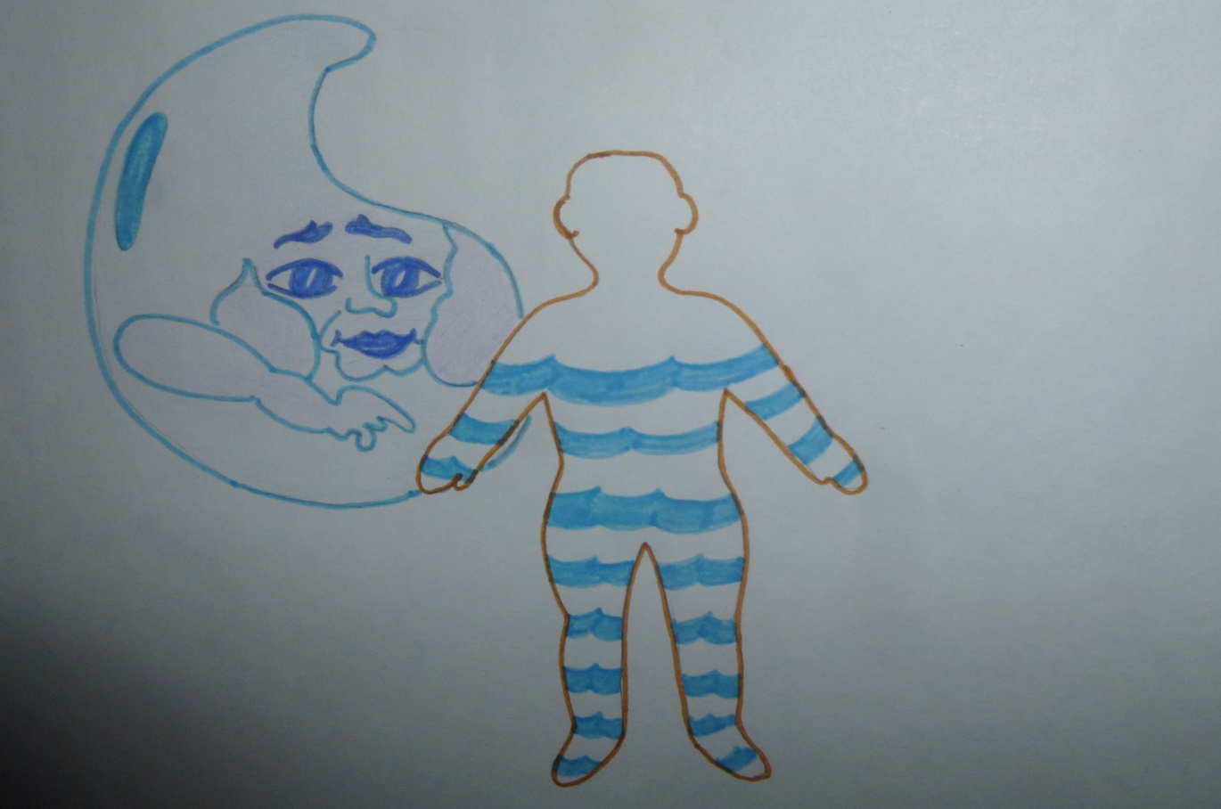
Воспитатель: Ребята, организм человека в основном состоит из воды
( показывает схему), вода содержится в крови; вода, входящая в состав слюны и желудочного сока, помогает переваривать пищу; с помощью воды из организма удаляются вредные вещества.
Воспитатель: Человек без еды может прожить несколько недель, а без воды не проживет и неделю. Как вы думаете, для чего человеку нужна вода? (ответы детей)
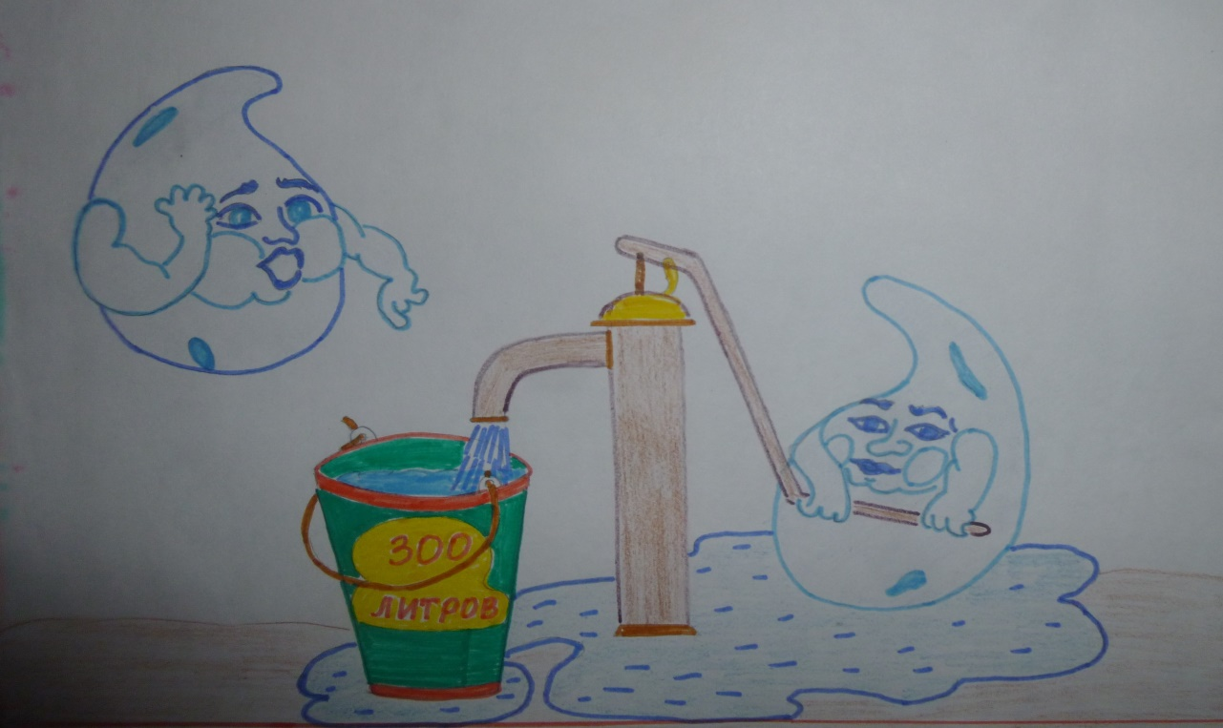
Воспитатель: Человек ежедневно использует 300 литров воды для своих нужд (умывания, стирки вещей, приготовления пищи и т д).
Каждому человеку, каждому животному существу, растениям нужно много воды.
Динамическая пауза «Живая вода».
Воспитатель: Дети взяли по ведру
Побежали по двору,
Взяли воду из пруда,
Каждый взял по полведра.
Саша сливы поливал,
Коля леечку держал,
Вода льется, как из душа –
Не засохнет наша груша.
Миша, Наточка и Валя
Маки, розы поливали.
Все работали не зря:
Стала мокрой вся земля,
Напились воды цветы,
И деревья, и кусты.
Будет садик наш расти,
Будет садик наш цвести!
(Дети выполняют движения в соответствии с текстом стихотворения)
Воспитатель: Ребята, давайте посмотрим, а много ли воды на нашей планете?
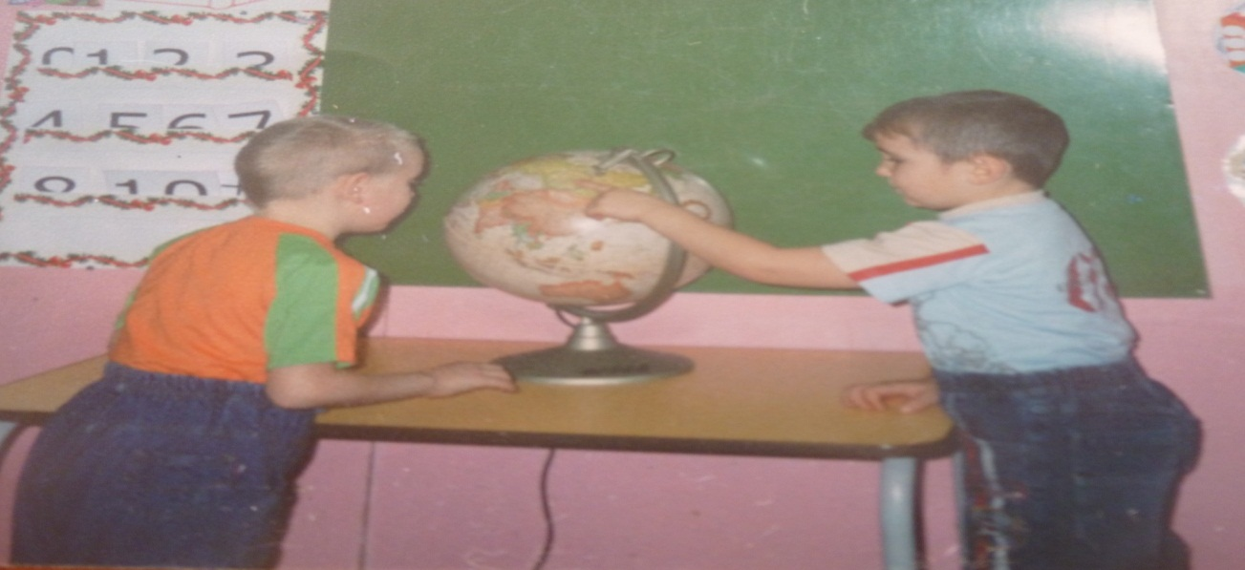
(воспитатель показывает глобус, напоминает, что голубым цветом на глобусе изображены океаны и моря).
Воспитатель: Много воды на нашей планете? (ответы детей).
Давайте сравним.

(проделывает сравнительный опыт с яблоком: снимает кожуру с четвертой части яблока - это суша, а остальные три четверти – вода).
Воспитатель: Много воды на нашей планете? (ответы детей)
Воспитатель: Вы знаете, что вода умеет принимать разные формы? Назовите состояния воды (снег, дождь, лёд и пар).
Воспитатель: А вся ли вода пригодна для наших нужд? (ответы детей Большая часть ее составляет моря и океаны – это вода соленая (не пригодная для человека).
(Воспитатель показывает детям трехлитровую банку и стакан с водой.) Представьте себе, что в банке вода всей планеты, а в стакане - пресная вода, пригодная для человека. Как вы считаете, много или мало пресной воды?(Ответы детей)
-А если её мало, то как с ней нужно обращаться, как её нужно расходовать?(Воды живым существам нужно много, а на планете ее недостаточно - поэтому ее нужно экономить, правильно расходовать воду).
Воспитатель: А может быть не стоит экономить воду, ведь она почти вся возвращается в природу. Но вот в каком виде?
Опыт с водой: «Какая вода возвращается в природу?».
( Берем пустую, чистую трехлитровую банку, где будем имитировать процесс загрязнения воды, происходящий в домашнем быту. Вызываются четыре ребенка 1-ый ребенок моет тарелку с остатками каши, воду сливает в трехлитровую банку. 2-ой ребенок добавляет шампунь, с мылом стирает кукольное белье, воду сливает в банку. 3-ий ребенок добавляет горсть земли в воду (имитация помывки овощей и пола), воду сливает в банку. 4-ый ребенок моет кисточки, стаканчики из-под краски, сливает воду в банку.
Воспитатель: Посмотрите, ребята, кристально - чистая вода превратилась в грязную, мутную жижу. Из природных водоемов пришла к нам чистая вода , а возвращается в природу она очень грязной. Чтобы ее очистить, нужно проделать много трудной работы. Из- за этого вода становится очень дорогой, поэтому необходимо расходовать ее ЭКОНОМНО, БЕРЕЖНО!

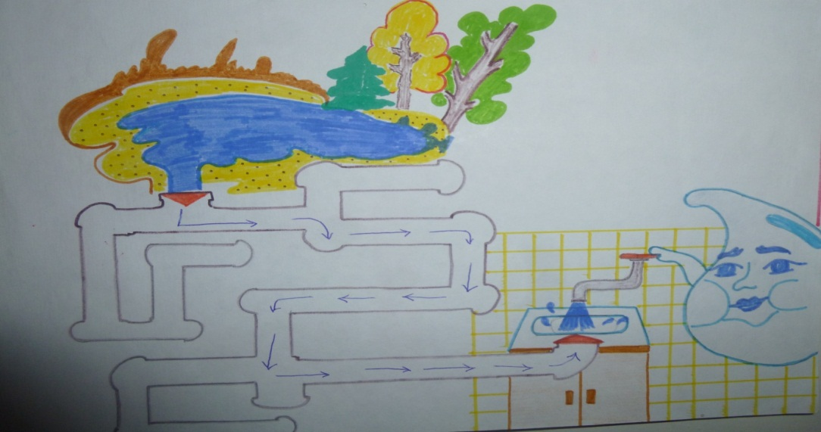
ДЕТИ ЧИТАЮТ СТИХИ.
1-ый ребенок: Взгляни на глобус - шар земной.
Ведь он вздыхает, как живой.
И шепчут нам материки:
«Ты береги нас, береги!»
2-ый ребенок: В тревоге рощи и леса,
Роса на травах, как слеза.
И тихо просят родники:
«Ты береги нас, береги!»
3-ий ребенок: Грустит глубокая река,
Свои теряя берега,
И слышу голос я реки:
«Ты береги нас, береги!»

